**POLITEKNIK NEGERI MALANG**

**TEKNOLOGI INFORMASI**

**TEKNIK INFORMATIKA**



**Nama: Abdul Rahman Hanif Darmawan**

**NIM: 244107020232**

**Kelas: TI-1A**

**Prodi: D4-TEKNIK INFORMATIKA**

# Jobsheet 9

2.1 Percobaan 1 : Mahasiswa Mengumpulkan Tugas

2.1.2 Verifikasi Hasil Percobaan

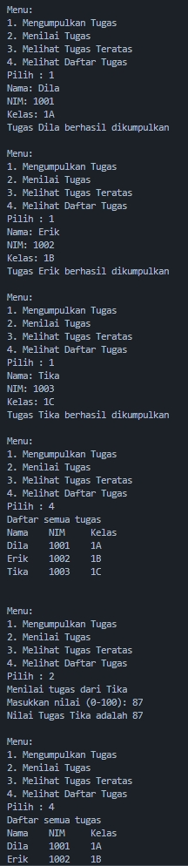

2.1.3 Pertanyaan

1. Lakukan perbaikan pada kode program, sehingga keluaran yang dihasilkan sama dengan verifikasi hasil percobaan! Bagian mana yang perlu diperbaiki?

* Keluaran sudah sama dengan hasil verifikasi hasil percobaan

1. Berapa banyak data tugas mahasiswa yang dapat ditampung di dalam Stack? Tunjukkan potongan kode programnya!

* Stack dapat menampung 5 data mahasiswa

StackTugasMahasiswa stack = new StackTugasMahasiswa(5);

1. Mengapa perlu pengecekan kondisi !isFull() pada method push? Kalau kondisi if-else tersebut dihapus, apa dampaknya?

* Untuk mencegah menambahkan data saat stack sudah penuh, jika dihapus maka bisa menyebabkan error.

1. Modifikasi kode program pada class MahasiswaDemo dan StackTugasMahasiswa sehingga pengguna juga dapat melihat mahasiswa yang pertama kali mengumpulkan tugas melalui operasi lihat tugas terbawah!



1. Tambahkan method untuk dapat menghitung berapa banyak tugas yang sudah dikumpulkan saat ini, serta tambahkan operasi menunya!





2.2 Percobaan 2: Konversi Nilai Tugas ke Biner

2.2.2 Verifikasi Hasi Percobaan

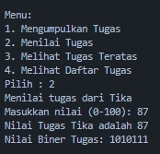

2.2.3 Pertanyaan

1. Jelaskan alur kerja dari method konversiDesimalKeBiner!

* Membagi nilai dengan 2 berulang kali lalu menyimpan sisa pembagian ke stack dan setelah itu mengambil isi stack untuk membentuk angka biner dari hasil pembagian.

1. Pada method konversiDesimalKeBiner, ubah kondisi perulangan menjadi while (kode != 0), bagaimana hasilnya? Jelaskan alasannya!

* Jika kondisi diubag menjadi while (kode != 0), program akan error karena variabel kode tidak ada. jikaa kode diganti nilai, hasilnya tetap sama karena nilai != 0 dan nilai > 0 setara untuk nilai positif.

2.4 Latihan Praktikum

* Surat.java



* StackSurat.java



* SuratMain.java



Hasil

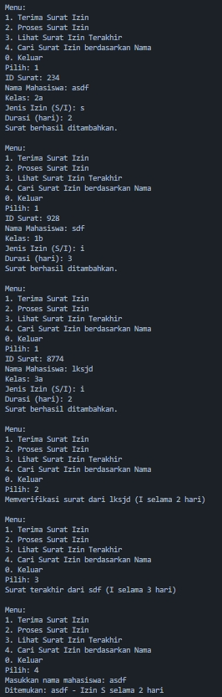

Link Github

[Pertemuan 10](https://github.com/baynobu/ALSD/tree/02ea1e9b7f4df1591ffba46b5f5f941d2a30af98/Pertemuan%2010)